Saker | Dette snakka me om / blei me einige om:
1.  Presentasjon | Alle i elevrådet presenterte seg. Kjekt å helse på alle!
2.  Presentasjon av styret. | Dette er elevrådstyret 2017/2018:  Oda Elise (elevrådsleiar), Jon (nestleiar), Borghild (sekretær), Lisa (sekretær), Dovydas (styremedlem) og Bjørn Thomas (styremedlem).
3.  Oppgåver og reglar. | Me snakka om at tillitseleven sine oppgåver er å leia klasseråd, ta opp saker i klassen og ta saker frå klassen vidare til elevrådet. Du må lese innkallinga og førebu deg til elevrådsmøtene. Tillitselevane skal vere gode førebileter for dei andre elevane. Alle fekk eit eige ark der det står litt om oppgåver og reglar.
4.  Kva vil me i år? | Elevrådet vil jobba mot mobbing. Mange hadde idear til uteområdet og me snakka litt om kva som kan vere realistisk å få til og kva som blir for stort og for dyrt. Me skal og ha ei lita samling for heile skulen i februar.
5.  Ta bilde av elevrådet | 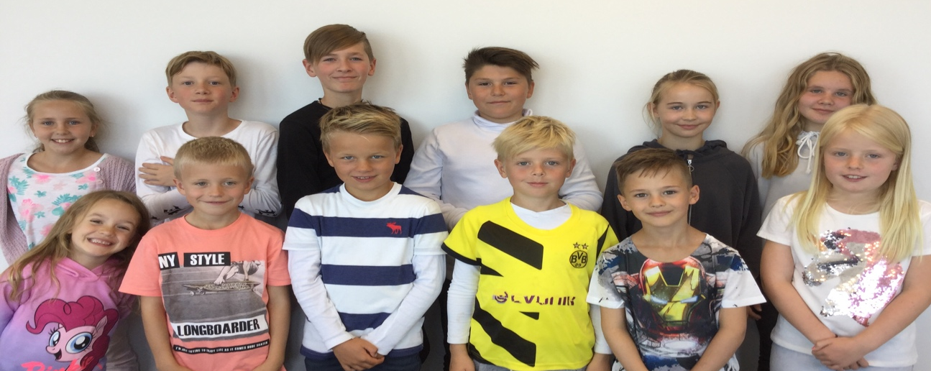  Her er heile elevrådet på Tu skule:
6.  Eventuelt | Andre saker som blei tatt opp:  -Repetèr sandkassereglane i klassane: Rydd på plass leikene, la andre sine byggverk stå i fred, ikkje lov å kaste sand – lærar tar opp dette i klassane.  -Ynskje om fleire sandleiker, store uteleiker, og mat i kantina – styret kan drøfte dette.  -Ynskje om nye bøker på biblioteket – Hilde gjer tipsa vidare til Bjørg Kvia.  - Ynskje om betre mat på SFO – Silje tar gjerne imot gode mat-tips!  -Det er fleire pc àr som ikkje virkar – kan dei fiksast? – Lærar kan beskjed til Håvard om kva slags pcàr dette gjeld.
Me hadde ein leik på slutten for å bli litt betre kjende og kanskje lære navna betre.

